О подготовке проекта планировки и проекта межевания территории линейного объекта «Ответвление газопровода к земельным участкам, предоставленным многодетным семьям, в с. Верхние Челны Нижнекамского муниципального района Республики Татарстан», «Ответвление газопровода к 19-ти земельным участкам, предоставленным многодетным семьям, в с. Большие Аты Нижнекамского муниципального района Республики Татарстан»

На основании обращения Главы Краснокадкинского сельского поселения Нижнекамского муниципального района Республики Татарстан от 23.09.2022 г. №99, в соответствии со статьями 45, 46 Градостроительного кодекса Российской Федерации, статьями 14, 15 Федерального закона от 6 октября 2003 г. № 131-ФЗ «Об общих принципах организации местного самоуправления в Российской Федерации», Устава Нижнекамского муниципального района, в целях реализации вопросов местного значения, Исполнительный комитет Нижнекамского муниципального района постановляет:
- Приступить к подготовке проекта планировки и проекта межевания территории линейного объекта «Ответвление газопровода к земельным участкам, предоставленным многодетным семьям, в с. Верхние Челны Нижнекамского муниципального района РТ», «Ответвление газопровода к 19-ти земельным участкам, предоставленным многодетным семьям, в с. Большие Аты Нижнекамского муниципального района РТ» Краснокадкинское сельское поселение, согласно схеме (приложение 1 и приложение 2).
- Отделу по связям с общественностью и работе СМИ Совета Нижнекамского муниципального района Республики Татарстан обеспечить размещение данного постановления на официальном сайте Нижнекамского муниципального района и печатных изданиях средств массовой информации.
- Начальнику управления строительства и архитектуры Исполнительного комитета Нижнекамского муниципального района Ахмадиевой А.Г. обеспечить контроль за исполнением настоящего постановления.

Исполняющий обязанности Руководителя,
Первый заместитель Руководителя Р.Ф.Булатов

Приложение 1
Утверждено
постановлением Исполнительного комитета
Нижнекамского муниципального района
Республики Татарстан
от 04 октября 2022 года № 681

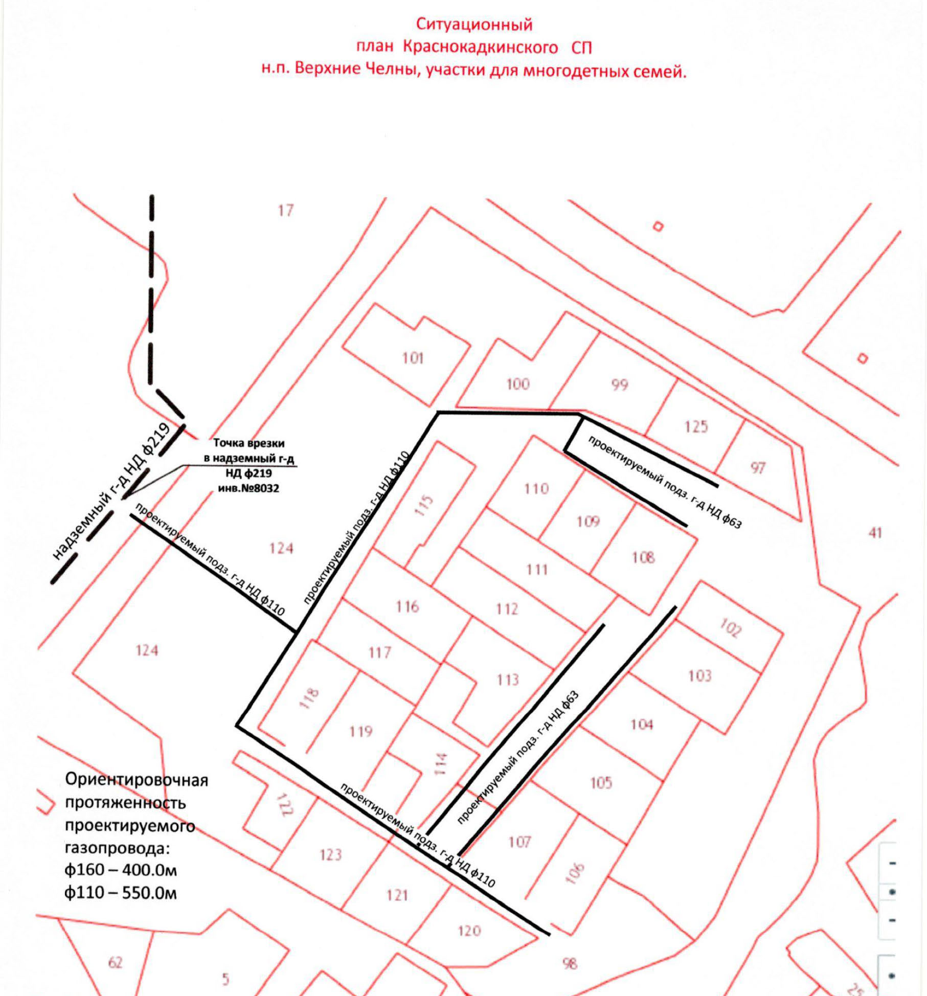

Приложение 2
Утверждено
постановлением Исполнительного комитета
Нижнекамского муниципального района
Республики Татарстан
от 04 октября 2022 года № 681

й план
Краснокадкинского СП
в с. Большие Аты участки для многодетных семей

